TALLINNA TEHNIKAÜLIKOOL

FÜÜSIKAINSTITUUT

**Vedrupendli sumbuv harmooniline võnkumine**

**Projekt**

Üliõpilane: Toomas Tahves

Üliõpilase kood: 164107

Õppejõud: Mihhail Klopov

Esitamise kuupäev: 29.11.2018

Tallinn 2018

# Sissejuhatus

Töö eesmärk on kirjeldada vedrupendli ühemõõtmelist harmoonilist võnkumist. Selleks tuleb koostada diferentsiaalvõrrandid, need numbriliselt ära lahendada ja joonistada graafikud.

Töövahenditeks on Pythoni programmeerimiskeel. Numpy, Scipy ja Matplotlib raamistikud.

Töö väljundiks on diferentsiaalvõrrandid ja graafikud, mis kirjeldavad sumbuvat harmoonilist võnkumist.

# Teoreetilised alused

Vedrupendel on vedru otsa kinnitatud keha, mis võngub edasi tagasi. Antud töös saab vedrupendel võnkuda ainult x-telge pidi ja telje nullpunktiks on keha. Vedrupendlit on kirjeldatud joonisel Joonis 1.

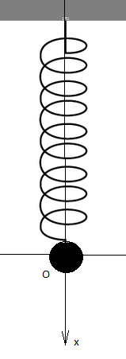

Joonis 1 Vedrupendel

Newtoni teise seaduse järgi on kehale mõjuv jõud võrdne massi ja selle jõu poolt kehale antud kiirenduse korrutisega:

$\vec{F}=m∙\vec{a} =m∙\vec{\ddot{x}}$ (1)

Sellest lähtudes saab kirjeldada vedrupendlile mõjuvad jõud. Hooke’i seadusest lähtudes mõjub vedrupendlile jõud $F=-k∙x$, kus k on vedru jäikustegur. Hõõrdejõu mõjul väheneb võnkumiskiirus ja jõud on $F=-α∙\dot{x}$, kus $α$ on sumbuvuskoefitsent. Valemid kokku kirjutades saab:

$m∙\ddot{x}=-k∙x-α∙\dot{x} \underset{⇒}{ } \ddot{x}=-\frac{k∙x}{m}-\frac{α∙\dot{x}}{m}$ (2)

Kui teha asendused: $\frac{k}{m}=ω_{0}^{2}$ ja $\frac{α}{m}=2β$, siis võrrand omandab kuju:

$\ddot{x}=-ω_{0}^{2}x-2β\dot{x}$ (3)

Kui diferentsiaalvõrrand (3) analüütiliselt ära lahendada, siis tulemuseks on:

$x\left(t\right)=A_{0}e^{-βt}cos⁡(ωt+φ_{0})$ (4)

Kus $A_{0}$ on võnkumise amplituud, $e^{-βt}$ kirjeldab sumbumist, $ω$ on nurkkiirus ja $φ_{0}$ on algfaas.

Antud ülesandes analüütilist lahendust ei kasutata, vaid diferentsiaalvõrrand lahendatakse numbriliselt. Lahendamisel kasutatakse kahte võrrandit:

$\left\{\begin{aligned}\dot{x}=v_{x} \\ {\dot{v}}_{x}=-ω_{0}^{2}x-2β\dot{x}\end{aligned}\right.$ (5)

Lisaks arvutatakse võnkumise ajal kineetilist ja potentsiaalset energiat.

$\left\{\begin{aligned}E_{kin}=\frac{m{\dot{x}}^{2}}{2} \\ E_{pot}=\frac{kx^{2}}{2} \\ E_{tot}=E_{kin}+E_{pot}\end{aligned}\right.$ (6)

Kuna tegu on sumbuva võnkumisega ja koguenergia väheneb igas punktis x, siis saab välja arvutada, kui palju tegi tööd hõõrdejõud vahemikes $x_{i}-x_{i-1}$:

$A(t)=\int_{0}^{t}{F dt}=\int_{0}^{t}{-α\dot{x} dx}=\sum_{i=0}^{t}{-α v\left(t\right) Δx}=\sum_{i=0}^{t}{-α v\left(t\right) (x_{i}-x_{i-1})}$ (7)

${E(t)}_{korr}^{ }={E(t)}_{tot}^{ }-{A(t)}^{ }$ (8)

Valemi (8) selgitus:

${E(t)}_{korr}$ on energia, kus on lisaks koguenergiale ${E(t)}_{tot}^{ }$ arvestatud ka ajavahemikus [0,t] tehtud töö A(t).

${E(t)}_{tot}^{ }$ on koguenergia ajahetkel t ja see kahaneb ajas sumbumise tõttu.

${A(t)}^{ }$ on ajavahemikus [0,t] tehtud hõõrdejõu töö.

Valemi vahel miinusmärk tuleb seosest $A=E_{alg}-E_{lõpp}$

# Lahendus

Ülesanne on lahendatud programmeerimiskeeles Python ja edaspidi järgnevad selgitused koodilõikude kaupa.

Kood 1: Kasutatud raamistike importimine.



Kood 1

Kood 2: Defineeritakse vedru jäikustegur k = 5, keha mass m = 0.1 ja sumbuvuskoefitsent $α$ = 0.1. Nendest lähtudes on välja arvutatud $ω_{0}^{2}$ ja $β$ väärtused.



Kood 2

Kood 3: Defineeritakse funktsioon func, mille sisendiks on massiiv y (selgitatud allpool) ja ajahetk t. Funktsiooni sees arvutatakse $\dot{x}$ ja ${\dot{v}}_{x}$ väärtused ning need ka tagastatakse.



Kood 3

Kood 4: Defineeritakse massiiv y0, mis sisaldab esialgset asukohta x = 0.1 ja algkiirust v = 0.1. Seejärel luuakse massiiv ajahetkedest nullist kümneni, sammuga 0.001. Diferentsiaalvõrrandite lahendamiseks kasutatakse Scipy raamistikus olevat funktsiooni odeint ja selle lahend tagastatakse muutujasse res.



Kood 4

Kood 5: Defineeritakse kineetilise, potentsiaalse ja koguenergia arvutamise valemid. Muutuja res on massiiv, kus res[:,0] kohal on keha asukohad ja res[:,1] on keha kiirused.



Kood 5

Kood 6: Defineeritakse esialgne töö väärtus, keha esialgne asukoht x ja massiiv korr hoiab $E_{korr}$ väärtuseid. Seejärel tsükkel summerib tööd vastavalt valemile (7) ja arvutab $E_{korr}$ väärtused vastavalt valemile (8). Tulemuseks on massiiv nimega korr, mis sisaldab $E_{korr}$ väärtuseid.



Kood 6

Kood 7: Graafikute joonistamine kasutades raamistikku Matplotlib. Defineeritakse kolm graafikut. Esimene kirjeldab asukoha sõltuvust ajast. Teine kiiruse sõltuvust ajast. Kolmandal graafikul on kineetiline energia (punane joon), potentsiaalne energia (sinine joon), koguenergia (must joon) ning $E_{korr}$ väärtused (roheline joon).

Kood on pärit 29.11.2018 toimunud tunnist ja ei ole muudetud.



Kood 7

# Kokkuvõte

Töö käigus sai uuritud vedrupendli sumbuvat harmoonilist võnkumist x telje sihis. Sai tuletatud diferentsiaalvõrrandid ja need numbriliselt lahendatud.

Töö tulemusena sai joonistatud graafikud, mis kirjeldavad arvutatud füüsikaliste suuruste sõltuvust ajast. Graafikuid näeb joonisel Joonis 2.

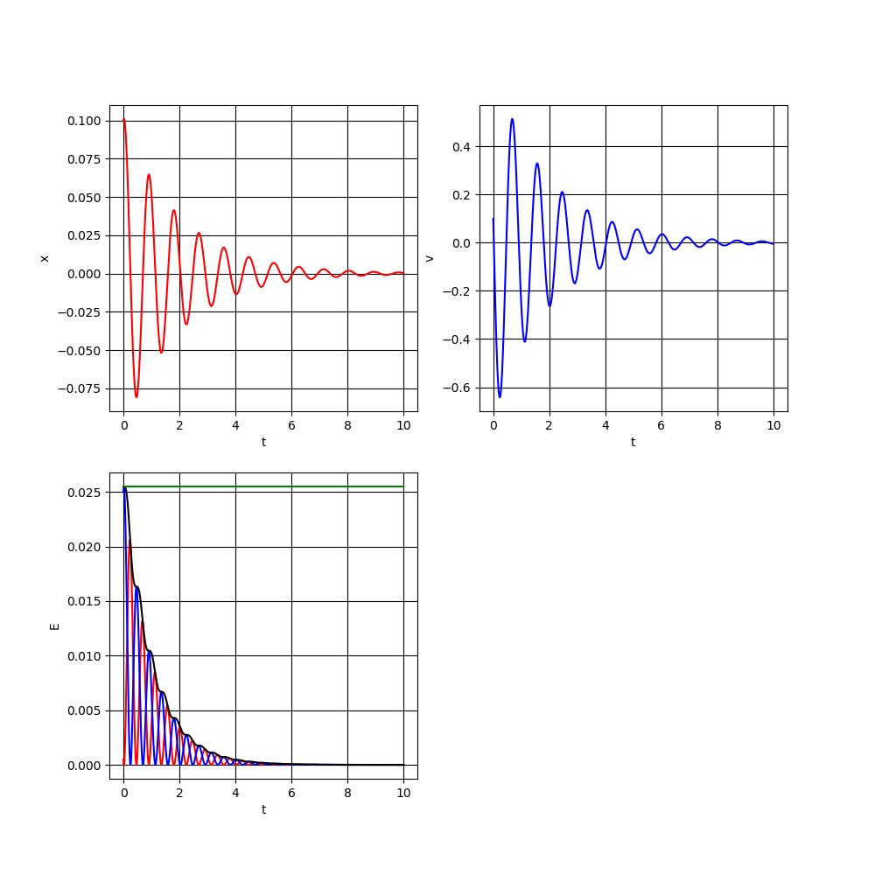

Joonis 2 Füüsikaliste suuruste sõltuvus ajast.